**入侵检测和数字水印 作业7**

57117136 孙伟杰

采用blind-watermark-python3的方法

Step1在目录下添加俩张初始图片

风景图片命名为Origin.png 学号姓名图片命名为Watermark.png

Step2编码生成带水印图片

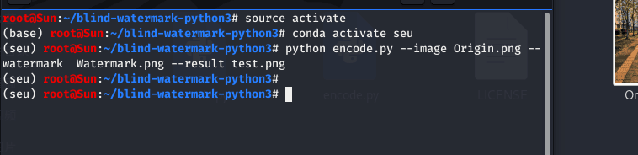在终端界面下进入anaconda虚拟环境

键入python encode.py –image Origin.png –watermark Watermark.png –result test.png 的命令，得到新图片test.png 即为所需带水印图片。

Step3解码获取水印

同样的，键入python decode.py --image test.png --orig Origin.png --result watermarkresult.png 的命令，得到新图片watermarkresult.png 即为姓名学号水印。